**Crumble bi-goût fruits rouges**

**____________________________________________________________**

Pour 8-10 personnes

Temps de préparation : 15 minutes

Temps de cuisson : 1 heure

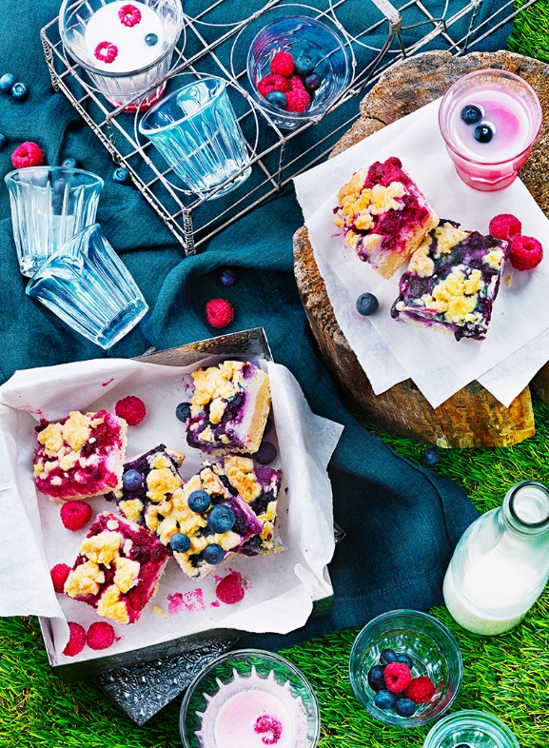

Ingrédients

Pour la pâte

150g de beurre mou

250 g de farine

80g de sucre

1 c. à café de levure

Sel

Pour la garniture

300 g de fromage frais

50 g de sucre + 4 c. à soupe

1 œuf

2 c. à soupe de fécule de maïs

250 g de framboises

250 g de myrtilles

**Préchauffez le four à 170°C.**

**Préparez la pâte : mélangez sucre et beurre mou jusqu’à obtention d’une texture de crème. Ajoutez la farine et le sel et mélangez. Mettez de côté 200 g du mélange, ajoutez-y la levure et 2 c. à café d’eau froide, réservez. Tassez le reste de pâte dans le fond d’un moule rectangulaire d’environ 20x30 cm garni de papier cuisson et faites cuire pendant 15 minutes au four.**

**Dans un bol, mélangez le fromage frais avec les 50 g de sucre et l’œuf.**

**Mettez les framboises dans un bol, les myrtilles dans un autre. Ajoutez 2 c. à soupe de sucre et 1 c. à soupe de fécule de maïs dans chacun des bols et mélangez.**

**Sortez le plat du four, étalez le mélange de fromage frais sur le dessus de la pâte puis ajoutez les framboises sur une moitié et les myrtilles sur l’autre moitié. Emiettez le reste de pâte crue sur le dessus des fruits et replacez au four pour 45 minutes de cuisson.**

**Laissez complètement refroidir avant de découper en petits carrés.**

**Astuce : utilisez des fruits frais ou surgelés. Vous pouvez aussi les mélangez.**

**Recette et stylisme : Annelyse Chardon**

**Crédit photo : Julie Mechali / Cniel**